ĐỀ 4
A YÊU CẦU
Ôn luyện kiến thức, kĩ năng và phát triển năng lực về:
• Đo góc, đơn vị đo góc.
• Góc nhọn, góc tù, góc vuông, góc bẹt.
B ĐỂ ÔN LUYỆN

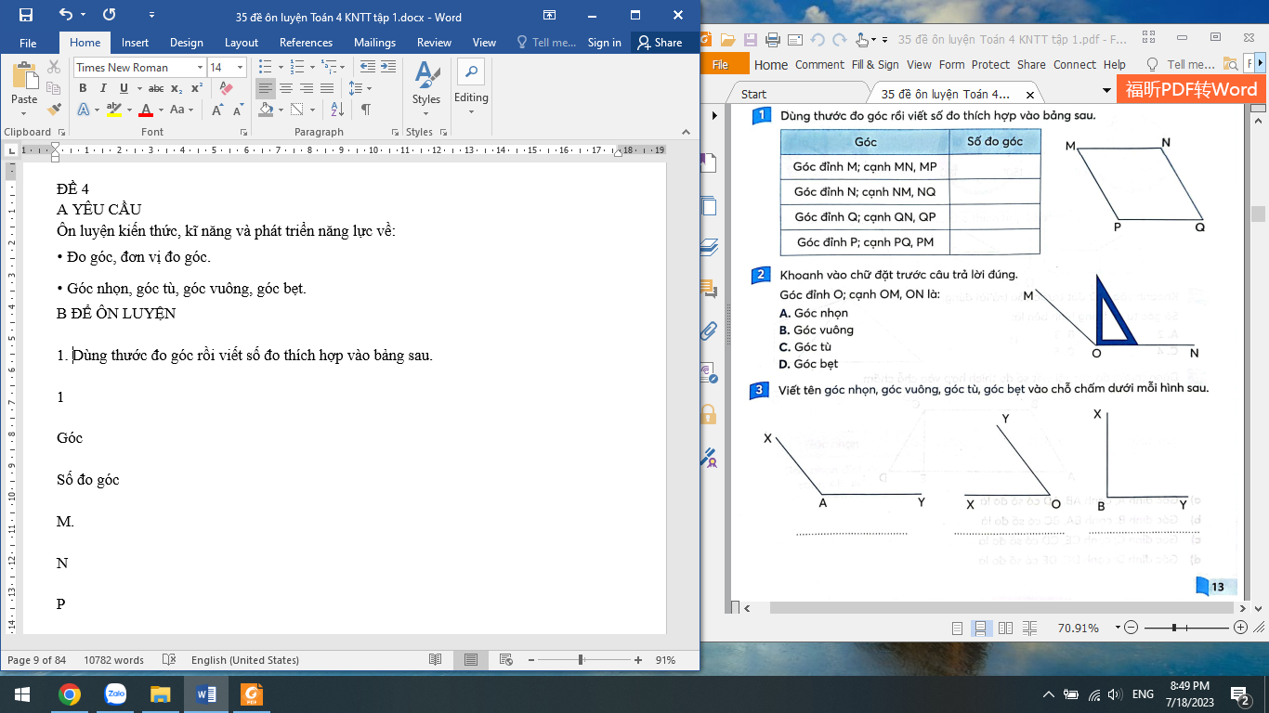
1. Dùng thước đo góc rồi viết số đo thích hợp vào bảng sau.
Góc | Số đo góc
Góc đỉnh M; cạnh MN, MP

Góc đỉnh N; cạnh NM, NQ

Góc đỉnh Q; cạnh QN, QP

Góc đỉnh P; cạnh PQ, PM

2. Khoanh vào chữ đặt trước câu trả lời đúng.
Góc đỉnh O; cạnh OM, ON là:
A. Góc nhọn
B. Góc vuông
C. Góc tù
D. Góc bẹt
3. Viết tên góc nhọn, góc vuông, góc tù, góc bẹt vào chỗ chấm dưới mỗi hình sau.
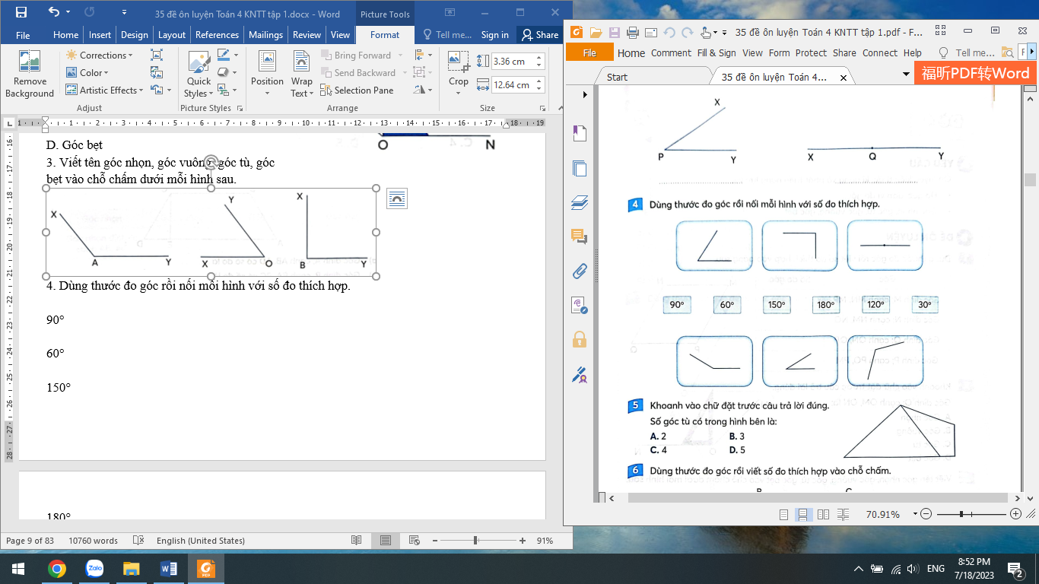
4. Dùng thước đo góc rồi nối mỗi hình với số đo thích hợp.
5. Khoanh vào chữ đặt trước câu trả lời đúng. Số góc tù có trong hình bên là:
A. 2
B. 3
C. 4
D. 5
6. Dùng thước đo góc rồi viết số đo thích hợp vào chỗ chấm.
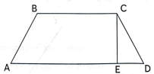
a) Góc đỉnh A; cạnh AB, AD có số đo là….
b) Góc đỉnh B; cạnh BA, BC có số đo là……
c) Góc đỉnh C; cạnh CE, CD có số đo là……
d) Góc đỉnh D; cạnh DC, ĐỀ có số đo là…..
7. Kim giờ và kim phút của đồng hồ tạo thành một góc. Nối mỗi đồng hồ với tên góc thích hợp.
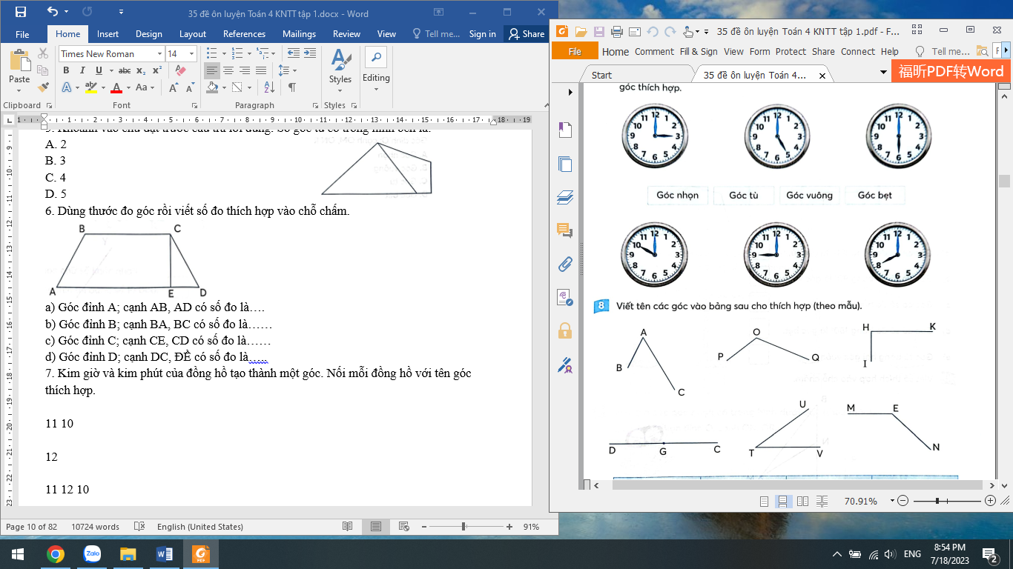
8. Viết tên các góc vào bảng sau cho thích hợp (theo mẫu).
Góc nhọn | Góc vuông | Góc tù | Góc bẹt
Góc nhọn đỉnh A cạnh AB, AC
9. Đ, S ?
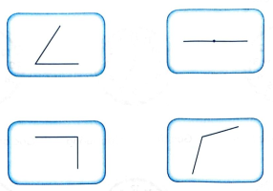
….. a) Góc có số đo bằng 180° là góc tù.
….. b) Góc có số đo bằng 90° là góc vuông.
….. c) Góc có số đo bằng 120° là góc nhọn.
….. d) Góc có số đo bằng 180° là góc bẹt.
….. e) Góc tù bằng hai góc vuông.
10. Viết số thích hợp vào chỗ chấm.
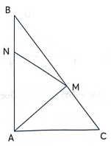
Trong hình vẽ trên có:
a)…... góc nhọn. b)…..góc vuông. c)…..góc tù.

